A2023114ZK17

答案　(1)300 N　(2)1.5 s

解析　(1)该驴友手沿斜坡方向拉绳的同时，脚努力向上爬时，若以最大静摩擦力向上爬，所需拉力最小。

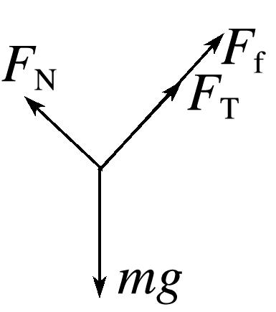

垂直斜面方向有*F*N＝*mg*cos *θ*(1分)

沿斜面方向有*F*T＋*F*fm＝*mg*sin *θ*(1分)

因为*F*fm＝*μ*1*F*N(1分)

联立解得*F*T＝300 N(1分)

由牛顿第三定律可知他拉绳的力至少300 N。

(2)放开绳后，*F*N＝*mg*cos *θ*(1分)

*μ*1*F*N－*mg*sin *θ*＝*ma*1(2分)

可得*a*1＝－5 m/s2

由0－*v*2＝2*a*1*x*(1分)

解得*x*＝0.4 m(1分)

所以离到坡顶还有0.1 m，不能到达坡顶；坐下后，设驴友下滑的加速度大小为*a*2(1分)

*F*N＝*mg*cos *θ*

*mg*sin *θ*－*μ*2*F*N＝*ma*2(2分)

解得*a*2＝5.6 m/s2

由*x*′＝*a*2*t*2(1分)

可得*t*＝

解得*t*＝1.5 s。(1分)